Geschäftsbericht der H+H International A/S
Geschäftsentwicklung 2016 zum dritten Mal in Folge besser als der Plan

Wittenborn, den 27.04.2017 – Mehr als zufrieden ist CEO Michael Andersen mit dem, was die Unternehmensgruppe H+H International A/S im vergangenen Geschäftsjahr erreicht hat. Auch Analysten wie die der dänischen Danske Bank loben die Performance des Spezialisten für Porenbeton. Die Unternehmensgruppe erzielte 2016 einen Umsatz von über 216 Mio. Euro. Gleichzeitig habe sie die selbst gesetzten Ziele hinsichtlich Umsatz und Ertrag zum dritten Mal in Folge übertroffen, so Andersen. „Die solide Arbeit aller H+H Ländergesellschaften gestattet es, dass wir 2017 mit über 16 Mio. Euro doppelt so viel investieren können wie zum Beispiel 2015“, erklärt Michael Andersen. „Die geplanten Investitionen werden uns dabei helfen, das organische Wachstum der zurückliegenden drei Jahre fortzuschreiben.“

Mit den Ergebnissen des Geschäftsjahres 2016 weniger zufrieden ist Heinz-Jakob Holland, Geschäftsführer der H+H Deutschland GmbH. „Man muss unumwunden zugeben, dass wir aufgrund des im internationalen Vergleich unerfreulich niedrigen Preises für Porenbeton in Deutschland den geringsten Beitrag zur guten Entwicklung der Gruppe leisten. Nach wie vor werden in Deutschland anders als in den meisten anderen europäischen Ländern Porenbetonsteine nicht angemessen bezahlt“, so sein Urteil. „Die Branche als Ganzes hat hier vor Jahren die Weichen falsch gestellt. Eine Korrektur der Fehler in der Vergangenheit ist nun mühsam und verlangt einen langen Atem.“

H+H International A/S ist ein dänischer börsennotierter Konzern mit Hauptsitz in Kopenhagen und der zweitgrößte Produzent von Porenbeton in Europa. Im Geschäftsjahr 2016 erwirtschaftete die Unternehmensgruppe einen Umsatz von rund 220 Mio. Euro. Tochtergesellschaften mit eigener Produktion finden sich in
Deutschland, Großbritannien, Polen und Russland. Vertriebsgesellschaften existieren darüber hinaus in Dänemark, Schweden und in den Beneluxländern. Weltweit beschäftigt die Gruppe rund 1.200 Mitarbeiterinnen und Mitarbeiter.

H+H Deutschland ist der zweitgrößte Hersteller von Porenbeton in Deutschland mit aktuell drei Produktionsstätten im norddeutschen Wittenborn und im westdeutschen Hamm-Uentrop. Im Geschäftsjahr 2016 erwirtschaftete das Unternehmen mit seinen rund 220 Mitarbeiterinnen und Mitarbeitern einen Umsatz von über 50 Mio. Euro.

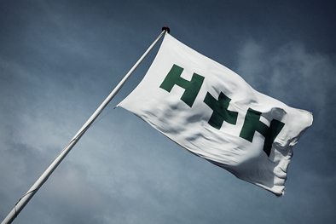
H+H International A/S veröffentlicht Geschäftsbericht für das Jahr 2016: Die Geschäftsentwicklung zeigte sich zum dritten Mal in Folge deutlich besser als von Management und Aktionären erwartet. 2017 wird die Unternehmensgruppe mehr als 16 Mio. Euro investieren, um ihr organisches Wachstum weiter vorantreiben zu können.

Foto: H+H Deutschland GmbH
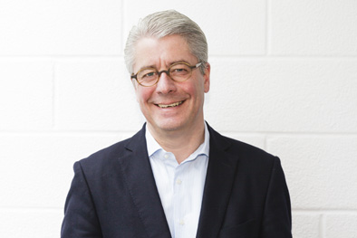
Nicht zufrieden mit dem Beitrag der deutschen Tochtergesellschaft zum Ergebnis der H+H International A/S ist Heinz-Jakob Holland, Geschäftsführer der H+H Deutschland GmbH: „Man muss unumwunden zugeben, dass wir aufgrund des im internationalen Vergleich unerfreulich niedrigen Preises für Porenbeton in Deutschland den geringsten Beitrag zur guten Entwicklung der Gruppe leisten.“

Foto: H+H Deutschland GmbH

(Text- und Bildmaterial steht unter http://www.hplush.de/presse und www.drsaelzer-pressedienst.de zum Download bereit.)

Abdruck frei. Beleg erbeten an:
Dr. Sälzer Pressedienst, Lensbachstraße 10, 52159 Roetgen

